**LAB BFSK**

1. Implemente um código que module uma sequência binária de 16 bits no formato BFSK. Mostre o sinal s(t) no domínio do tempo e da frequência.

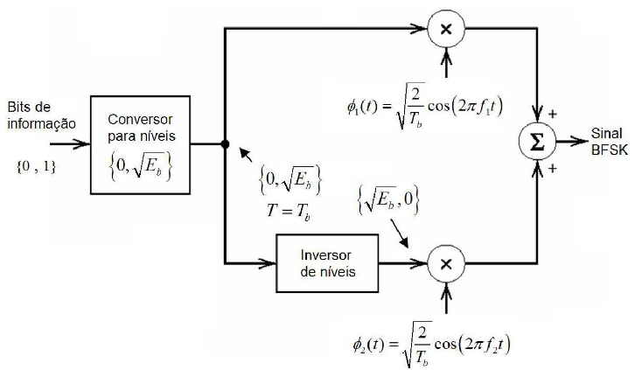

1. O bloco Conversor para níveis é apenas um codificador NRZ Unipolar.
2. O bloco Inversor de níveis deve trocar a amplitude do sinal. Caso a amplitude seja zero, a sua saída é $\sqrt{E_{b}}$. Caso seja $\sqrt{E_{b}}$, a saída é zero.

2. Implemente um código que demodule o sinal BFSK gerado. Mostre a sequência de bits original e a sequência demodulada.

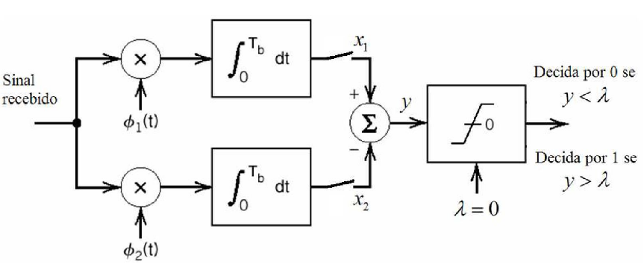

1. As funções-base Φ1(t) e Φ2(t) são as mesmas utilizadas na transmissão.
2. O bloco Correlator multiplica o sinal modulado pela mesma função-base usada na modulação e faz a integral do sinal a cada intervalo de símbolo $T_{s}$.
3. O bloco de decisão fará a comparação da subtração das projeções em cada função-base utilizada. O limiar de decisão neste caso é zero.